18. 5. - 22. 5. 2020

Ahojky moji milí prvňáčci, další týden už je opět za námi, a tak vám posílám další várku úkolů na tento týden. Už se moc těším, až mi je vypracované pošlete zpět. Doufám, že se máte moc dobře. Mě už se po vás moc stýská.

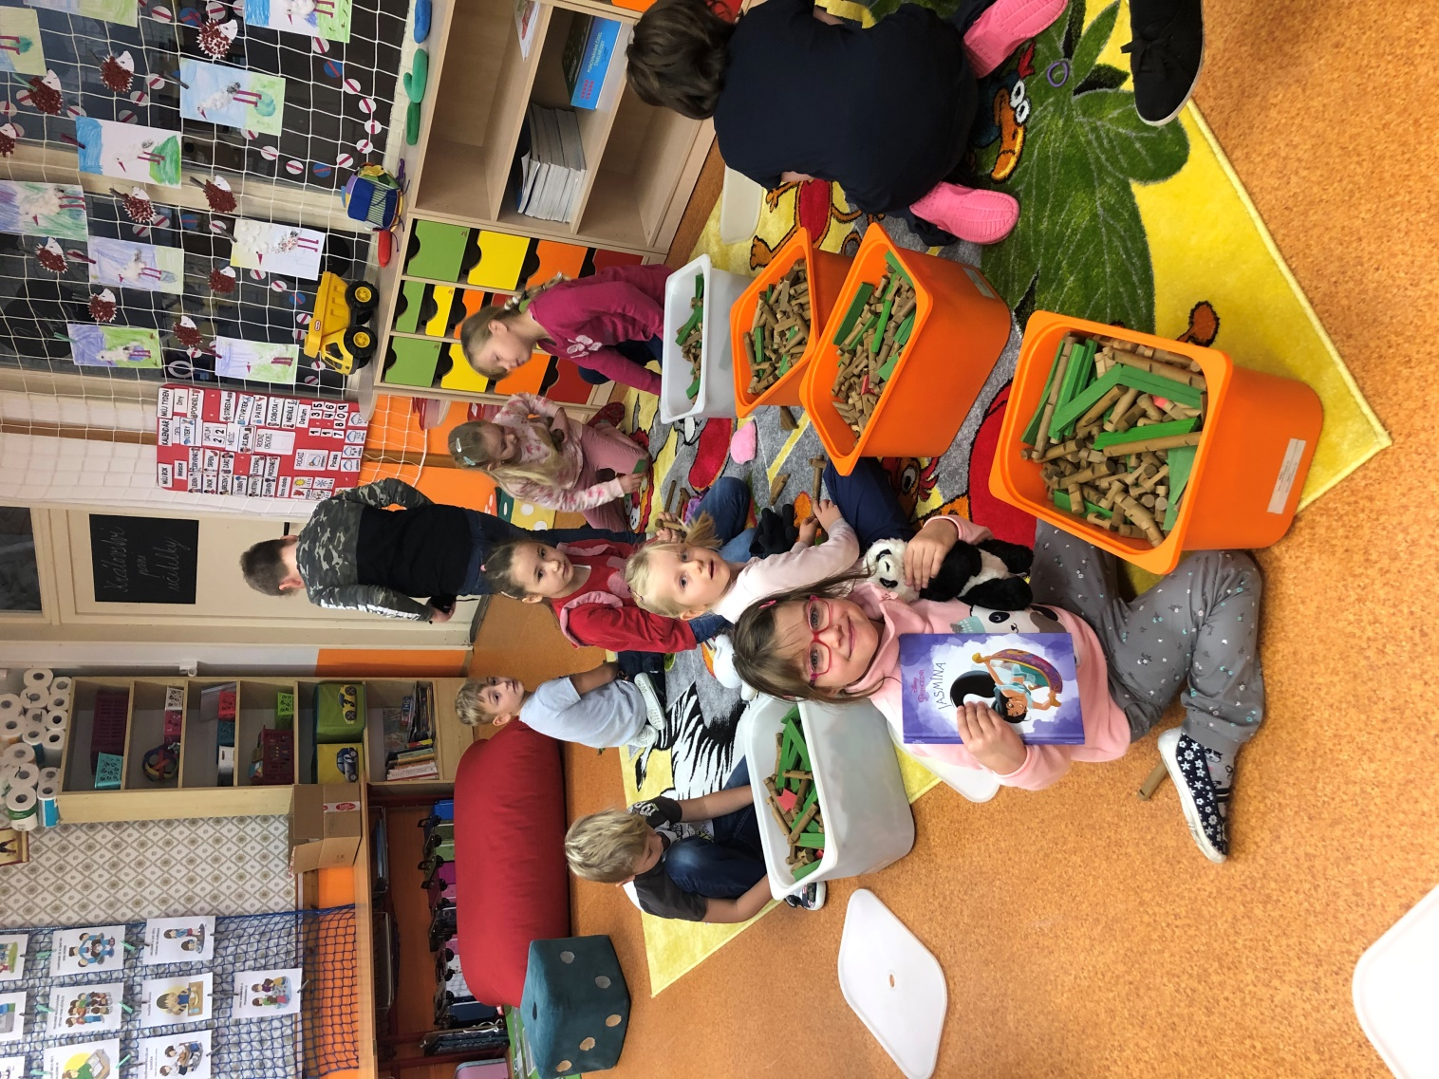

Český jazyk
- Vyber správné slovo a napiš ho do věty.

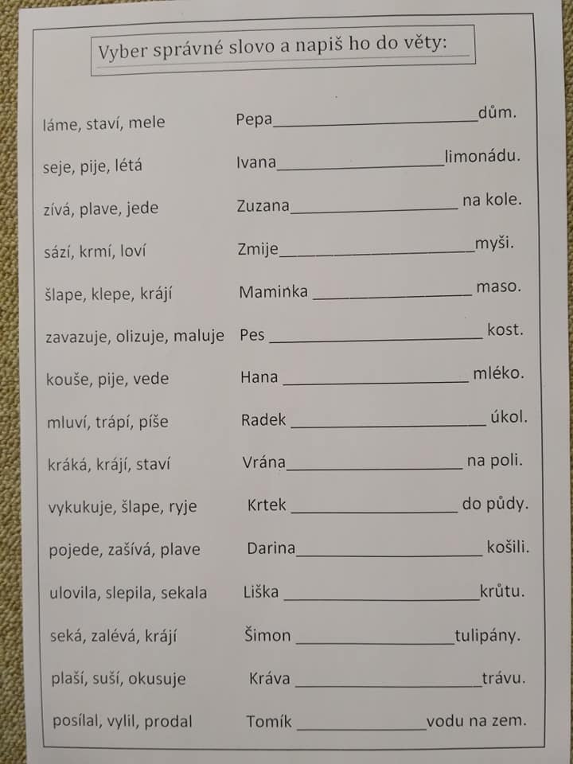

- Vylušti křížovku

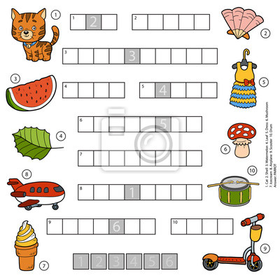

- Odděl slova a správné věty přepiš
- Ve slovech podtrhni slabiky dě, tě, ně ( když je nad písmenkem háček, to znamená, že se na ně písmenko směje)
- Článek si přečti
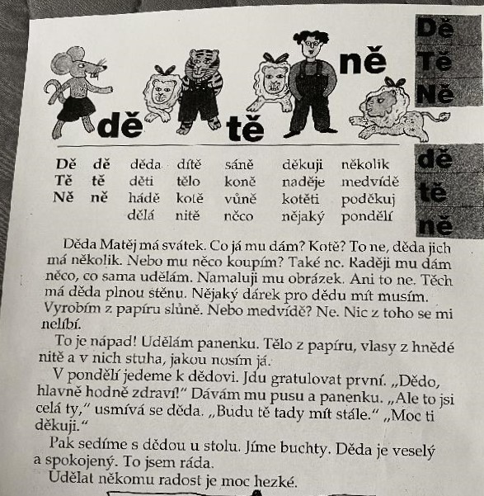

- Co v lese nemá být, škrtni a písmenko pod obrázkem zakroužkuj

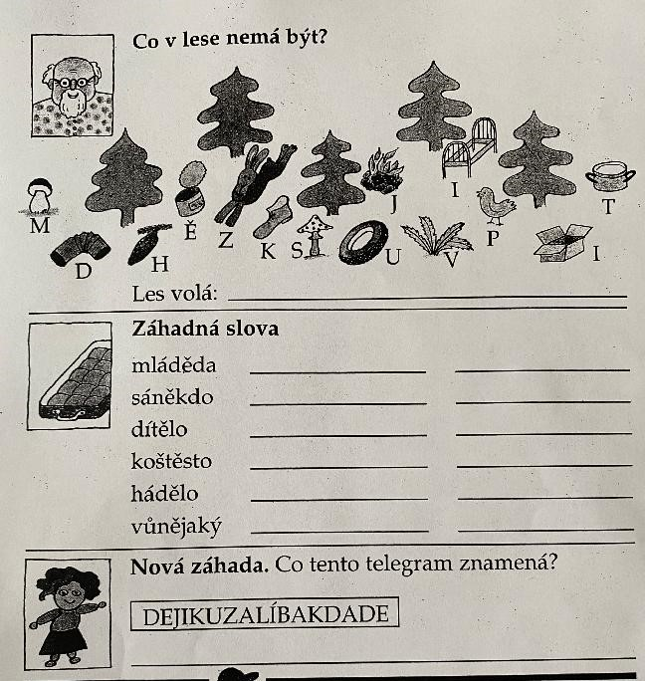

Matematika
- Pracovní sešit str. 13-14
- Vypočítej
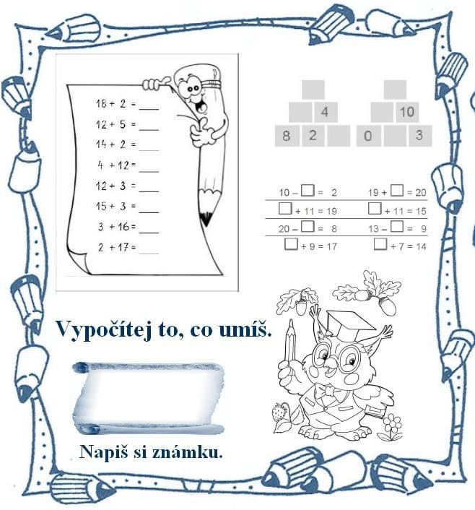

- Vybarvi barevně čtverečky podle čísel
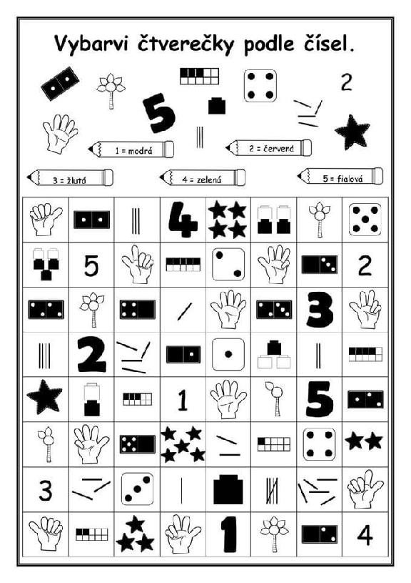

- Vybarvi ta okénka, ve kterých je výsledek 15
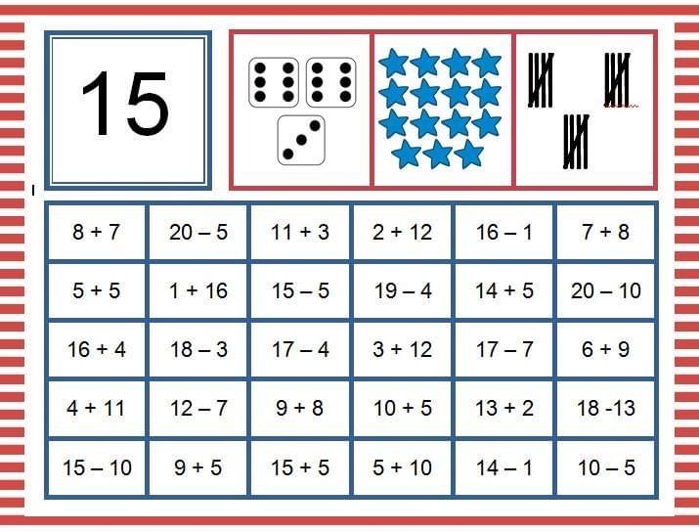

Psaní
- Písanka str. 35, 36
- Diktát: veka, oková, zaveze, topí, motel, pytel (nechte prosím děti diktát napsat, ať si to po sobě zkontrolují a poté jim ho prosím opravte. Slova, ve kterých byla chyba, napíší jako opravu znova.

Čtení
- Pořád zůstává čtení své oblíbené knihy.
- Pojmenuj dívky a obrázky vymaluj podle zadání:

Pojmenuj dívky a obrázky vymaluj podle zadání:
Alenka bude slavná baletka. Její kamarádka Lucka má ze všeho na světě nejraději zvířata.
Zuzka chodí do divadla a připravuje se na svou první roli. Alice bude ochránkyní přírody.

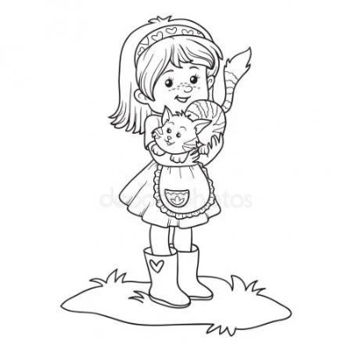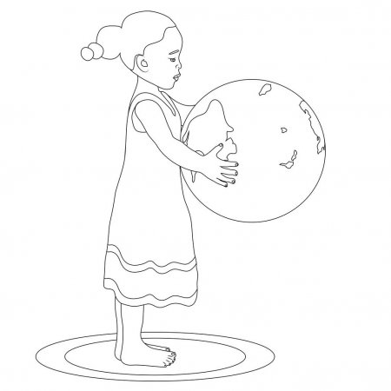

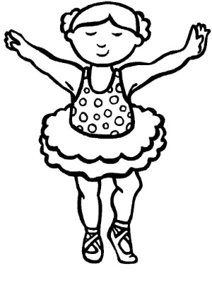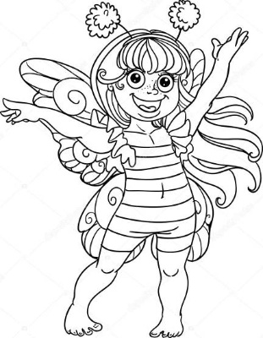

Zuzka má černé vlasy, barevný kostým s červenou, modrou a žlutou barvou a červená tykadla.
Alice má černé vlasy svázané červenou gumičkou, fialové šaty se zelenými proužky a glóbus.
Alenka má žluté vlasy, modré šaty se žlutými puntíky a růžovou sukní, hnědé baletní boty.
Lucka má hnědé vlasy, modrou čelenku, zelené šaty, žlutou zástěrku a modré gumáky s červeným
srdcem.
Obrázky domaluj!

Prvouka
- Tento úkol bude na delší dobu
Naučíme se hodiny – bude to šichta
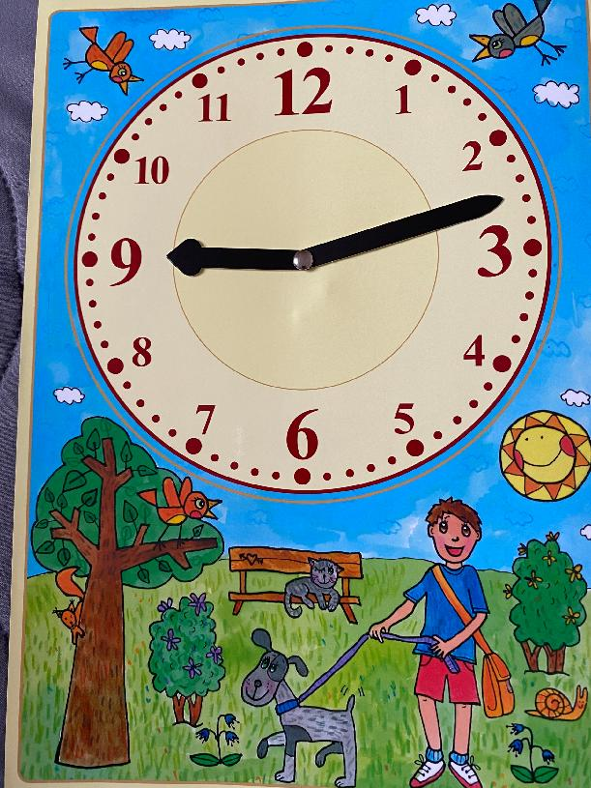
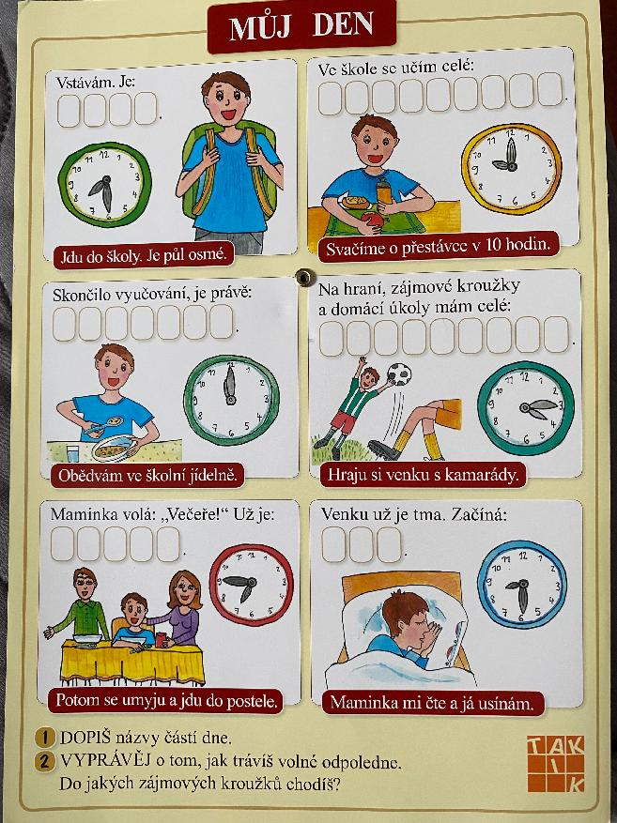

Přeji všem krásný týden

